FACULDADE DAMA

CURSO: BACHARELADO EM ENFERMAGEM

DISCIPLINA: GENÉTICA

ACADÊMICO (A): ____________________________________________

ESTUDO DIRIGIDO DE GENÉTICA (20 pontos)

**1) Observe o heredograma abaixo: Luis (III.1), cuja avó materna e avô paterno eram albinos, deseja saber qual a probabilidade de ele não ser portador do alelo do albinismo. Assinale a alternativa que responde ao questionamento de Luis.**

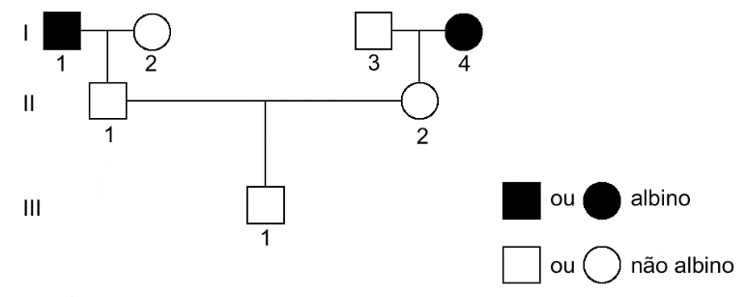

a) 0 b) 1/4 c) 3/4 d) 1/3 e) 1

**2) Sabe-se que o albinismo é determinado pela ação de um gene recessivo autossômico. Considere um casal normal que teve 6 crianças todas normais. Sabendo-se que o avô paterno e a avó materna das crianças eram albinos, podemos afirmar com certeza que a probabilidade de um novo filho vir a ser albino (sem considerar o sexo), será:**

a) 0% b) 25% c) 50% d) 75% e) 100%

**3) Uma mulher pertencente ao tipo sanguíneo B teve uma criança pertencente ao tipo B que sofreu eritroblastose fetal ao nascer. O pai da criança é receptor universal e também teve eritroblastose fetal. A probabilidade desse casal ter uma criança com o mesmo fenótipo da mãe é de**

a) 1/2.

b) 1/8.

c) 3/4.

d) 1/4.

e) 0.

**4) O albinismo, ausência total de pigmento, é devido a um alelo recessivo. Um casal deseja saber a probabilidade de ter uma criança albina. Qual será essa probabilidade se:**

1. **Ambos têm pigmentação normal, mas cada um tem um genitor albino?**
2. **O homem é albino, a mulher normal, mas o pai dela é albino?**

**5) A polidactilia (presença de mais de 5 dedos em cada membro) é condicionada por um gene dominante P. Se um homem com polidactilia, filho de mãe normal, casa-se com uma mulher normal, qual probabilidade que têm de que suas próximas gestações venham a gerar filhos com polidactilia?**

**6) Um casal de olhos castanhos (dominante) tem 4 filhos de olhos azuis (recessivo). Pergunta-se:**

1. **Qual é a probabilidade de o 5º ter também olhos azuis?**
2. **Qual é a probabilidade de o 5º ter olho castanho?**
3. **Qual o genótipo dos pais e dos filhos de olhos azuis?**

**7) O heredograma a seguir apresenta um caso familiar de daltonismo, herança determinada por um gene recessivo localizado no cromossomo X. Pela análise das informações contidas no heredograma e de outros conhecimentos que você possui sobre o assunto, só se pode afirmar CORRETAMENTE que**

a) o indivíduo II.1 tem 50% de chance de apresentar o gene para o caráter.

b) todas as filhas do indivíduo II.2 serão daltônicas.

c) todos os filhos II.4 serão daltônicos.

d) o indivíduo II.2 herdou o gene do daltonismo do indivíduo I.2

**8) Uma mulher negra, de 27 anos, tem cinco filhos, três meninos e duas meninas. Ocorre que três crianças são albinas. Exames comprovaram que o albinismo é do tipo óculo-cutâneo de herança autossômica recessiva (Tipo 1 – deficiência de tirosinase). A partir da leitura do texto, qual é o genótipo da mulher e das crianças albinas? Sabendo que o pai da criança não é albino, como é seu genótipo?**

**9) A síndrome de Gaucher é autossômica e recessiva. Ela consiste na deficiência de uma enzima dos lisossomos, responsável pela digestão de gorduras das células. Uma mulher com a síndrome de Gaucher, casa-se com um homem normal, porém filho de pai com a mesma síndrome, gostaria de saber qual a probabilidade de seus filhos virem a ter a mesma deficiência enzimática. Neste caso realize o cruzamento e demonstre essa probabilidade para a mulher.**

**10) A síndrome de Down é uma das muitas anomalias causadas por alterações no número**

**cromossômico. Os cromossomos são corpúsculos intracelulares que dirigem o desenvolvimento do feto. No primeiro trimestre de vida, o rastreamento bioquímico pode ser feito por proteínas anormais no plasma materno ou por cariotipagem e é capaz de triar 68% das gestações com síndrome de Down. Assinale a afirmativa INCORRETA.**

a) Anomalias cromossômicas ocorrem quando uma criança recebeu um número de cromossomos menor ou maior que o normal tanto nos autossomos quanto nos heterossomos.

b) A síndrome de Down ocorre quando um feto recebeu um cromossomo a mais no par 21, causando alteração do desenvolvimento e levando ao aparecimento de características típicas da síndrome.

c) A síndrome de Down pode surgir por não-disjunção cromossômica tanto na gametogênese feminina quanto na masculina.

d) Os descendentes de dois indivíduos com síndrome de Down serão obrigatoriamente afetados por essa anomalia.

**11) Em uma clínica de aconselhamento genético, um casal recebeu a notícia de que teria 1/4 de probabilidade de gerar um descendente portador de uma grave anomalia. Qual a probabilidade que tem esse casal de gerar um segundo filho portador dessa anomalia genética?**

a) 1/8 b) 1/4 c) 1/16 d) 1/21 e) 1/23

**12) Um casal heterozigoto para a patologia de fibrose cística deseja saber qual a probabilidade de seu filho ser acometido por esta doença. Sabendo que a fibrose cística é determinada por um gene recessivo, apresente uma resposta para a dúvida do casal?**

**13) Conceitue:**

1. **Fenótipo**
2. **Genótipo**
3. **Alelo**
4. **Heterozigoto**
5. **Homozigoto**
6. **Gene**
7. **Cromossomo**

**14) Uma mulher com sangue tipo AB deu à luz uma criança com sangue tipo B. Dois homens reivindicaram a paternidade. Um tem sangue tipo A e, o outro, tipo B. Considerando estes dados, qual alternativa está correta?**

a) Somente o indivíduo com sangue B pode ser o pai da criança.

b) Somente o indivíduo com sangue A pode ser o pai da criança.

c) Devido à incerteza acerca do genótipo de cada homem, qualquer um deles poderia ser o pai da criança.

d) Nenhum dos indivíduos poderia ser o pai da criança

**15) Sabendo que o daltonismo é uma herança ligada ao cromossomo X recessivo, determine e probabilidade de um casal ter uma filha menina míope, sabendo que o pai tem visão normal para cores e a mãe é heterozigota para esta característica. A probabilidade que você encontrou seria a mesma para os filhos meninos? Justifique sua resposta.**